Срок выполнения 13 мая
Урок на тему: Оказание первой медицинской помощи при артериальном и венозном кровотечении.

Здравствуйте ребята, вашему вниманию представляется урок по оказанию первой медицинской помощи (ПМП), оказанием которой должен успешно владеть каждый человек. При оказании ПМП важно понимать, что главным критерием при оказании помощи, для вас является жизнь человека!
Ссылка на видео: https://www.youtube.com/watch?v=TSh5ebu_zfo

В ходе этого занятия мы рассмотрим одну из самых «популярных» травм – нарушение целостности кровотока в артериях и венах.
Кровотечений бывает 3 типа: каппилярное, венозное (кровь тёмно-вишнёвого цвета) и артериальное (кровь светло-красного цвета).
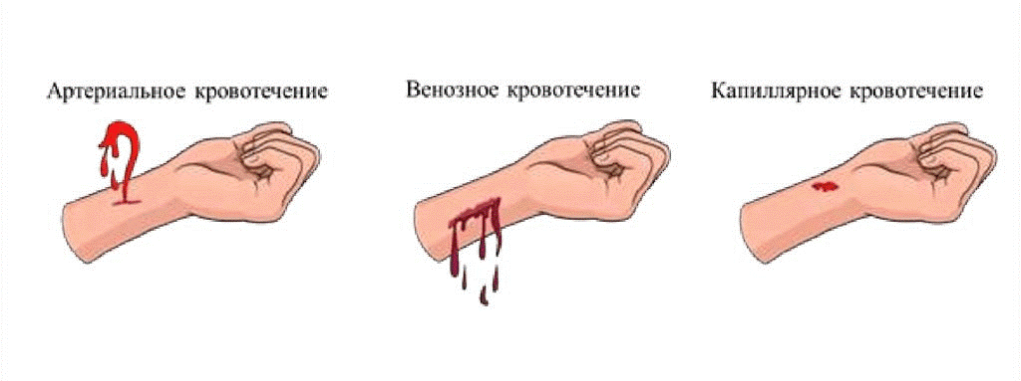
Главным средством иммобилизации (оказания помощи) будет медицинский жгут «эсмарха». (Рис1). Если же жгута под рукой нет, можно использовать абсолютно любые средства: шарф, платок, ремень, даже провод от зарядки телефона, главное в таком случае не накладывать импровизированный жгут на кожу. Жгут накладывается выше ранения!!!
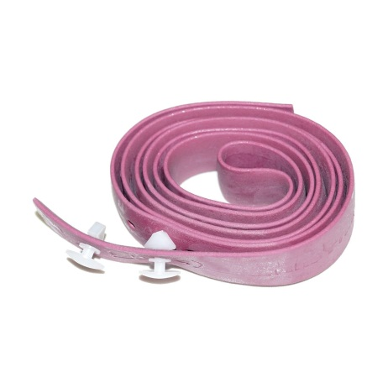 Рис.1
Основные правила и последовательность наложения жгута: Если возможно, руку или ногу приподнять на несколько секунд и зафиксировать в удобном положении – это приведет к оттоку венозной крови.
Жгут накладывается поверх одежды или под него подкладывается отрезок ткани. Это необходимо для защиты кожи. Первые два оборота нужно сделать как можно более тугими, кровь останавливают именно они, при этом перекрестие накладывается с обратной стороны артерии.
Максимальная продолжительность наложения жгута в теплое время года не должна превышать 90 минут, в холодное – 60 минут. Если за это время пострадавшего нельзя доставить в больницу – жгут нужно ослабить на 10-15 минут, а артерию пережать пальцем. Затем жгут снова накладывают, на 1-2 см выше или ниже прежнего места.
Время наложения жгута нужно обязательно записать на бумагу и прикрепить на видное место. В реальности, из-за проблем с составлением (поиск бумаги и ручки в походных или боевых условиях, записки принято писать маркером прямо на видном месте тела, например – это может быть лоб.
Можно также использовать закрутку указанную на рисунке 2.
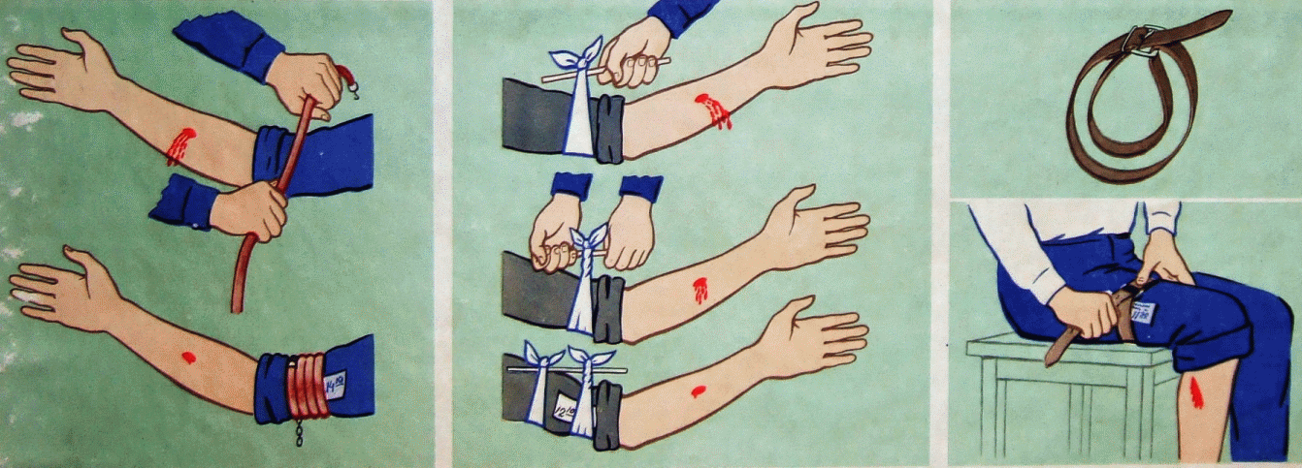Рис.2

На Рис.3 вы можете увидеть все точки наложения жгута!
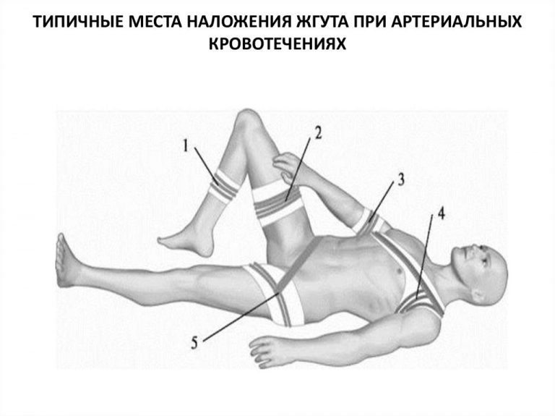

Если наложение жгута проблематично, и уходит драгоценное время на его поиск поврежденную артерию надо немедленно прижать к проходящей рядом с ним кости – это пальцевое прижатие

Способы прижатия артерий указаны на рисунке 4.
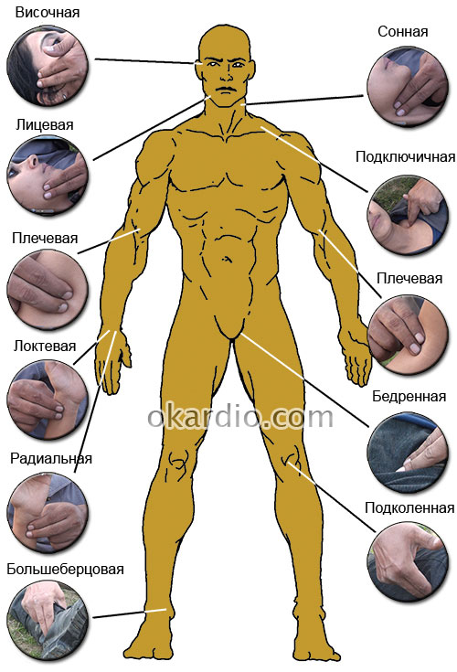 Рис.3

Если же кровотечение продолжается, необходимо наложить давящую повязку, которая накладывается прямо на рану! (Рис.5)
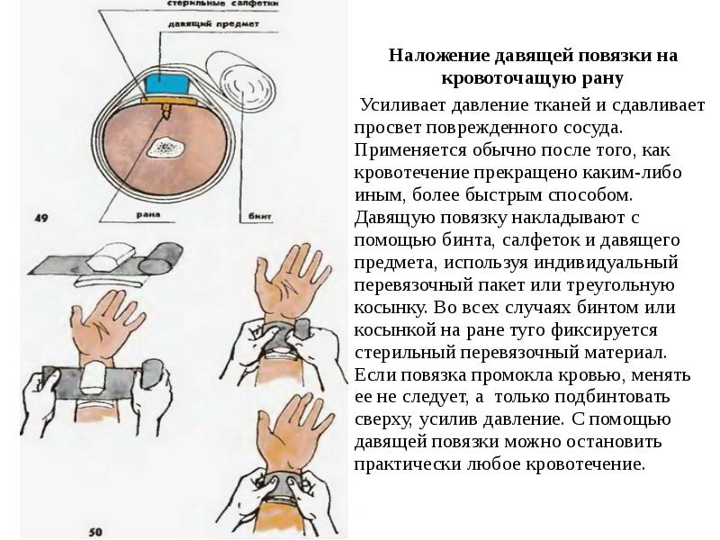Рис.5

Оказание первой медицинской помощи при венозных кровотечениях проводится немедленно. Травмированные вены могут засасывать воздух, потому что давление в них ниже атмосферного. При этом пузырьки воздуха могут закупорить сосуды в различных органах, что может повлечь смерть пострадавшего.

При оказании помощи рану не следует промывать, необходимо сделать следующее:
1. влажной тканью надо очистить кожу в направлении от раны;
2. глубокое повреждение закрыть стерильным тампоном;
3. затем прикрыть раневую поверхность несколькими слоями стерильного бинта;
4. положить на него неразвернутый бинт для обеспечения давления;
5. этот бинт надо прибинтовать очень туго;
6. при просачивании крови через повязку надо положить сверху салфетки и туго прибинтовать их;
7. приподнять конечность и оставить ее в таком положении.
Нельзя останавливать кровоток сгибанием конечности, если есть подозрения или видимые повреждения целостности костей!!!
При оказании ПМП при кровотечениях из капилляров конечностей надо произвести следующие действия:
- Приподнять поврежденную конечность выше области сердца, что способствует снижению потери крови.
- При небольших повреждениях надо обработать кожные покровы вокруг раны антисептиками. Сверху закрыть бактерицидным пластырем.
- Если кровь идет сильно, надо наложить давящую повязку.
- При очень сильном истечении крови необходимо максимально согнуть конечность над раной. Если это не помогает – наложить жгут.
- Приложить холод к ране, что будет способствовать остановке кровопотери и уменьшению боли.

Форма контроля: Выполнить практическое задание по наложению жгута и давящей повязки в домашних условиях при условном ранении в предплечье.
Выполненную работу отразить в виде фотографии. На фото должно присутствовать:
- Правильно выполненная давящая повязка.
- Правильно наложенный жгут.
- Записка со временем наложения и фамилией наложившего жгут.
Оценивается правильность наложения жгута, аккуратность повязки и наличие записки с ФИО наложившего и временем.

